Manual de Usuario
Módulo de Hospitalización
Este manual explica cómo usar el módulo de Hospitalización del sistema MediCentro: registrar el ingreso de un paciente, y dar seguimiento continuo durante su internamiento con órdenes médicas, notas de enfermería, hoja de evolución, control de medicamentos, control de signos y el costo acumulado del paciente.
Nota: Las pantallas de este manual se tomaron con datos de prueba. Los nombres, diagnósticos y montos que aparecen no corresponden a pacientes reales.
1. Ingresar al módulo
En el menú lateral izquierdo, da clic en "HOSPITALIZACIÓN".
2. Hospitalizaciones registradas
Esta es la pantalla principal del módulo. Lista todos los ingresos hospitalarios.
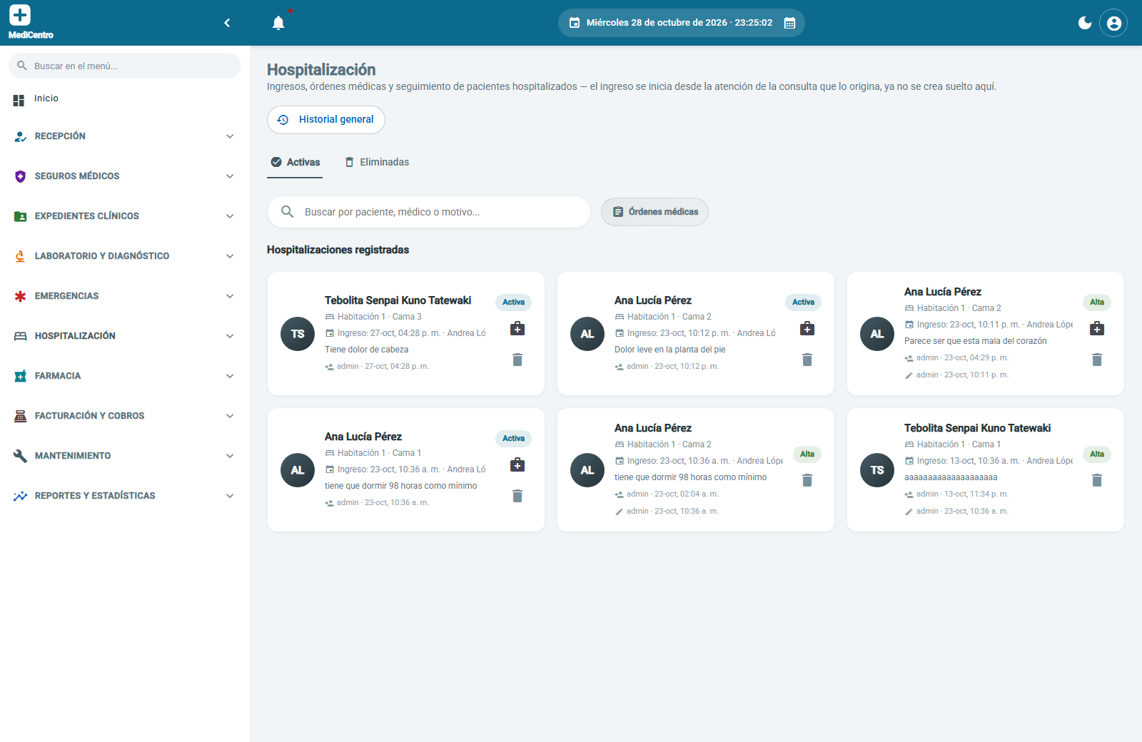
1. Usa el buscador para filtrar por paciente, médico o motivo.
2. Cada tarjeta muestra el paciente, la habitación y cama asignada, la fecha de ingreso, el médico responsable, el motivo, y el estado (Activa, Alta, etc.).
3. Da clic en una tarjeta para entrar al detalle de esa hospitalización.
4. El botón "Órdenes médicas" en la parte superior lleva a un formulario rápido para agregar una orden sin tener que entrar primero al detalle completo (ver sección 4).
Nota: El ingreso hospitalario ya no se crea suelto desde este módulo: se inicia desde la atención de la consulta que lo origina (ver el manual de Expedientes Clínicos, panel "Hospitalización"). El botón "Nuevo ingreso" de esta pantalla sigue disponible para los casos en los que el ingreso no viene de una consulta.
3. Detalle de una hospitalización
Al entrar a una hospitalización se muestran primero sus datos generales.
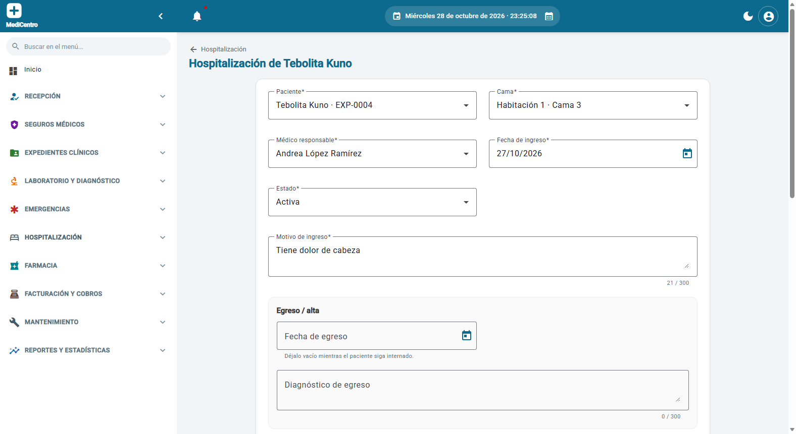
1. Paciente, cama, médico responsable, fecha de ingreso, estado y motivo de ingreso.
2. La sección "Egreso / alta", al final del formulario, se completa cuando el paciente es dado de alta: fecha de egreso y diagnóstico de egreso.
3. Da clic en "Guardar" para conservar cualquier cambio a estos datos.
4. Seguimiento del paciente internado
Debajo de los datos generales, la pantalla continúa con seis secciones de seguimiento continuo. Cada una tiene su propio botón "Imprimir" y su botón para agregar un registro nuevo.
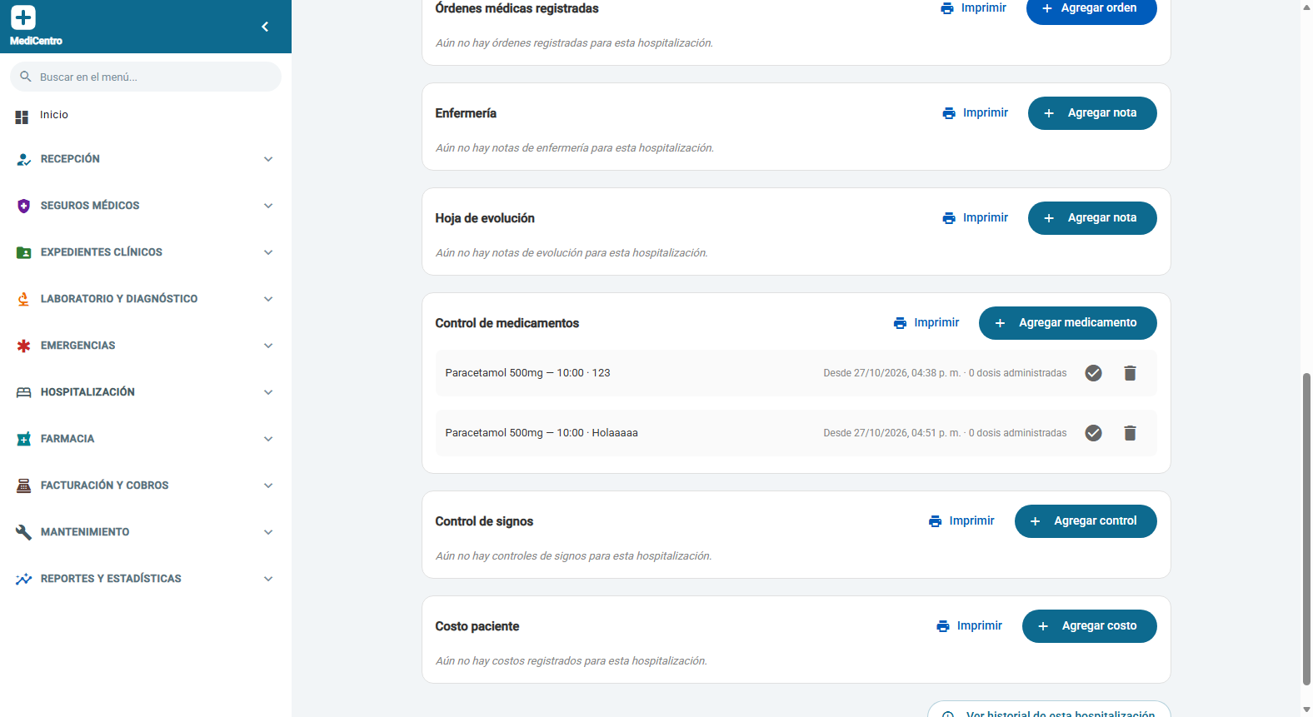
4.1 Órdenes médicas
1. "Agregar orden" registra una indicación médica nueva para el paciente internado.
2. "Imprimir" genera la hoja de órdenes médicas de esta hospitalización.
4.2 Enfermería
Bitácora de notas del personal de enfermería durante el internamiento. "Agregar nota" e "Imprimir" funcionan igual que en las demás secciones.
4.3 Hoja de evolución
Bitácora de notas de evolución del médico tratante durante el internamiento.
4.4 Control de medicamentos
Lista los medicamentos programados para el paciente, con su hora y desde cuándo se le están administrando, y cuántas dosis lleva aplicadas.
1. "Agregar medicamento" programa un medicamento nuevo.
2. El ícono de check marca una dosis como administrada; el de basurero quita el medicamento de la lista.
4.5 Control de signos
Bitácora de signos vitales (presión arterial, temperatura, frecuencia respiratoria) tomados durante el internamiento.
4.6 Costo paciente
Bitácora de los cargos (medicamentos administrados, insumos u otros conceptos) generados durante la hospitalización, con su total acumulado.
Nota: "Ver historial de esta hospitalización", al final de la pantalla, muestra la bitácora completa de cambios de todo el internamiento.
5. Agregar una orden médica rápida
Desde la lista de hospitalizaciones, el botón "Órdenes médicas" abre este formulario, útil cuando se necesita registrar una orden sin entrar primero al detalle completo del paciente.
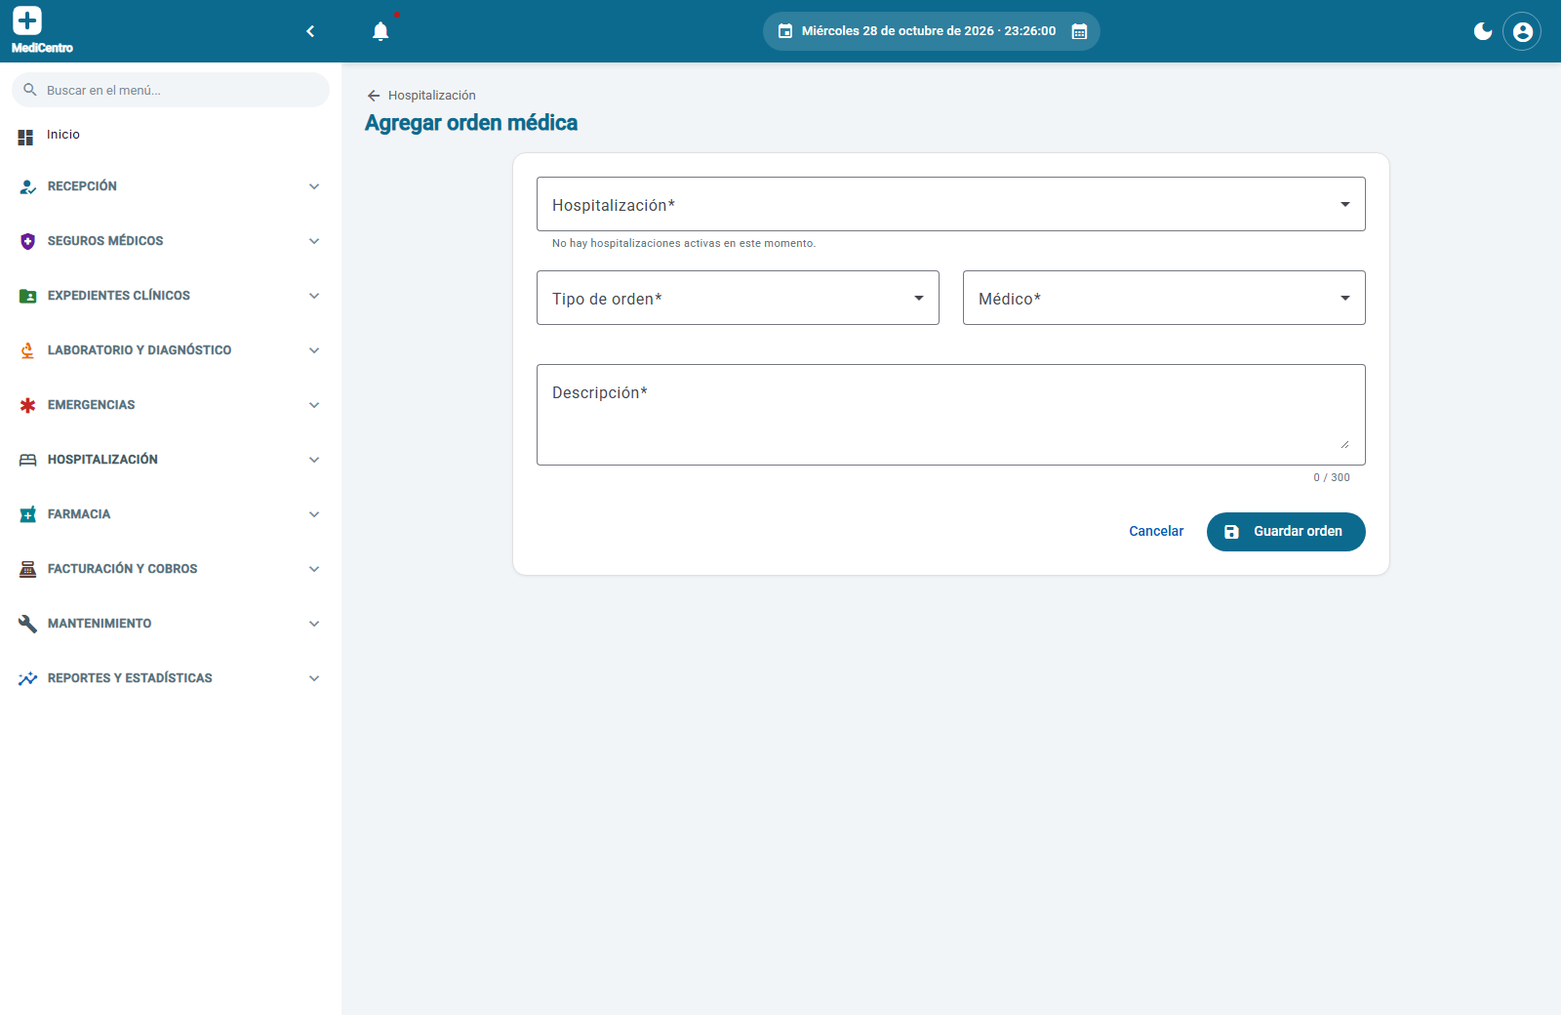
1. Selecciona la hospitalización, el tipo de orden y el médico que la indica.
2. Describe la indicación y da clic en "Guardar orden".
Resumen
El módulo de Hospitalización concentra todo el seguimiento de un paciente internado: desde el ingreso hasta el alta, pasando por las órdenes médicas, el cuidado de enfermería, la evolución clínica, el control de medicamentos y signos vitales, y el costo que se le va acumulando.

